Homework 6
  - 插值方法与高精度圆周率计算实验报告
姜玥晟
2026-04-21


项目 | 内容
作业编号 | HW06
作业目录 | HW/05
学生姓名 | 姜玥晟
报告主题 | 分段插值、Runge 现象、Neville 递推与高精度圆周率计算
实验环境 | Python 插值程序、GMP/GPU 高精度后端与 benchmark 数据
报告说明 | 正文按题目编号组织，完整脚本保留于 scripts/，benchmark 与原始结果保留于 result/。

1 稳压二极管数据的分段插值

1.1 题目陈述
给定 7 个稳压二极管电压-电流数据点：
Voltage | -1.00 | 0.00 | 1.27 | 2.55 | 3.82 | 4.92 | 5.02
Current | -14.58 | 0.00 | 0.00 | 0.00 | 0.00 | 0.88 | 11.17
题目指出，用一个整体 6 次多项式将全部 7 点连接起来会在点间产生明显摆动，因此应改用由低阶多项式组成的分段插值曲线。

1.1.1 (1) 整体高阶插值的局限
说明整体 6 次多项式为何不适合这组数据。

1.1.2 (2) 分段插值方案
构造由低阶多项式组成的分段插值曲线，并给出比较。

1.2 解决方案
本题同时构造三条曲线进行对照：
Input : sample points (x_i, y_i)
Output: interpolation curves and summary statistics
build dense grid X
for each x in X do
y_global <- Neville(all points, x)
y_linear <- piecewise_linear(x)
y_pchip <- shape_preserving_cubic(x)
end for
compute range of each curve
evaluate midpoint values on each interval
plot all curves together
其中，整体 6 次多项式使用 Neville 递推求值；分段方案分别采用分段线性插值与保形三次 Hermite/PCHIP。

1.3 问题答案

1.3.1 (1) 整体高阶插值的局限
三种插值结果见图 1。
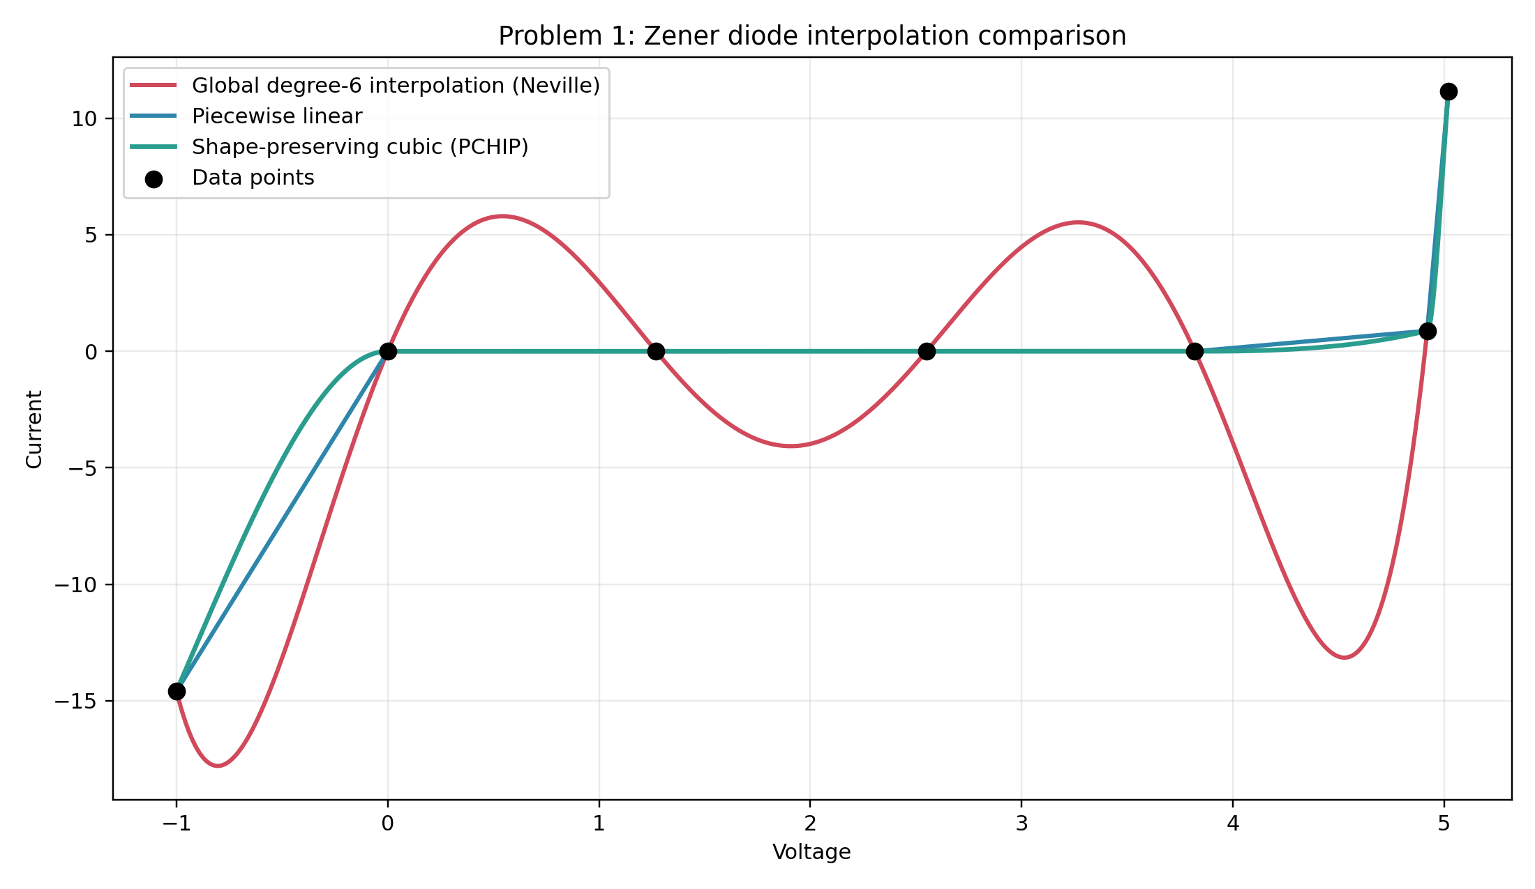
Problem 1 interpolation comparison
表 1 给出三条曲线的整体范围比较。
曲线 | 最小电流 | 最大电流 | 振幅宽度
整体 6 次多项式 | -17.791266 | 11.170000 | 28.961266
分段线性 | -14.580000 | 11.170000 | 25.750000
保形三次 Hermite/PCHIP | -14.580000 | 11.170000 | 25.750000
代表性中点结果如表 2 所示。
中点电压 | 整体 6 次 | 分段线性 | 保形三次
-0.500 | -13.161141 | -7.290000 | -4.664637
0.635 | 5.656649 | 0.000000 | 0.000000
1.910 | -4.070359 | 0.000000 | 0.000000
3.185 | 5.421118 | 0.000000 | 0.000000
4.370 | -11.866745 | 0.440000 | 0.139518
4.970 | 5.566334 | 6.025000 | 4.659712
由此可见，整体 6 次多项式在平台段附近产生了明显的虚假振荡。

1.3.2 (2) 分段插值方案
分段线性与保形三次都保持了更符合物理直觉的曲线形态，其中保形三次在平滑性与单调性之间取得了更好的平衡。

1.4 讨论和扩展
本题的核心并不在于“多项式次数越高越好”，而在于数据本身具有平台段与陡升段并存的局部结构。整体高阶插值被迫用一组全局系数同时拟合所有区间，因此极易在中间区段产生不合理的过冲。分段低阶插值将全局约束转化为局部约束，更适合这类具有明显分段物理特征的数据。

2 Runge 函数上的等距节点插值

2.1 题目陈述
对 Runge 函数
$$f(x)=\frac{1}{1+16x^{2}},$$
在区间 [-1,1] 上取等距节点。

2.1.1 (1) 5 个节点的 5 次插值
先从 5 个节点开始作图，并与精确函数进行比较。

2.1.2 (2) 更多节点的重复实验
再对 7,9,17,19,21 个节点重复，观察等距高阶插值的表现。

2.2 解决方案
本题在不同节点数下重复执行同一套插值流程：
Input : node counts M and function f(x)
Output: interpolation curves and error table
for each m in M do
build m equispaced nodes on [-1, 1]
evaluate nodal data f(x_j)
for each query point x do
y_neville <- Neville(nodes, values, x)
y_bary <- barycentric_lagrange(nodes, values, x)
end for
compare interpolation with exact function
record max_abs_error and RMSE
end for
其中 Neville 递推负责生成报告中的插值曲线，重心 Lagrange 用于一致性核对。

2.3 问题答案

2.3.1 (1) 5 个节点的 5 次插值
结果如图 2 所示。
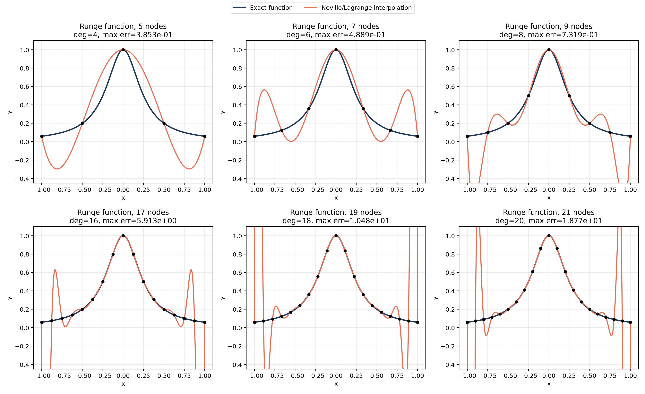
Problem 2 Runge interpolation
误差汇总见表 3。
节点数 | 插值次数 | 最大绝对误差 | RMSE
5 | 4 | 3.853043e-01 | 2.316902e-01
7 | 6 | 4.888773e-01 | 2.127766e-01
9 | 8 | 7.318894e-01 | 2.566409e-01
17 | 16 | 5.913241e+00 | 1.343585e+00
19 | 18 | 1.047845e+01 | 2.221318e+00
21 | 20 | 1.876836e+01 | 3.739459e+00
由图 2 与表 3 可见，5 个节点时已经能够观察到端点附近的偏离，但整体振荡尚未失控。

2.3.2 (2) 更多节点的重复实验
Neville 与重心 Lagrange 的逐点差异始终维持在机器精度附近，说明两种实现确实在求同一个插值多项式。继续增加节点数后，最大误差不降反升，说明对 Runge 函数使用等距高阶插值时，节点数继续增加并不会改善整体逼近质量，反而会在区间端点引发越来越强的振荡。

2.4 讨论和扩展
本题展示了经典的 Runge 现象。问题的根源不在于插值公式本身，而在于“等距节点 + 高阶整体多项式”这一组合对边界非常敏感。随着次数升高，插值多项式在两端被迫做出越来越剧烈的补偿，因此最大误差迅速增大。若改用 Chebyshev 节点，这一现象会显著缓解。

3 函数 x sin(2 pi x + 1) 的等距节点插值

3.1 题目陈述
对函数
$$f(x)=xsin(2πx+1),$$
在区间 [-1,1] 上取等距节点。

3.1.1 (1) 7 个节点的初始实验
先从 7 个节点开始作图，比较插值曲线与精确函数。

3.1.2 (2) 更多节点的重复实验
再对 9,17,19,21 个节点重复，比较插值曲线与精确函数。

3.2 解决方案
算法框架与第二题相同，只是目标函数发生变化：
Input : node counts M and target function f(x)
Output: interpolation curves and error table
for each m in M do
generate m equispaced nodes on [-1, 1]
compute nodal values of f
evaluate interpolation by Neville recursion
evaluate interpolation by barycentric Lagrange
compare both interpolants with exact function
record max_abs_error and RMSE
end for

3.3 问题答案

3.3.1 (1) 7 个节点的初始实验
结果如图 3 所示。
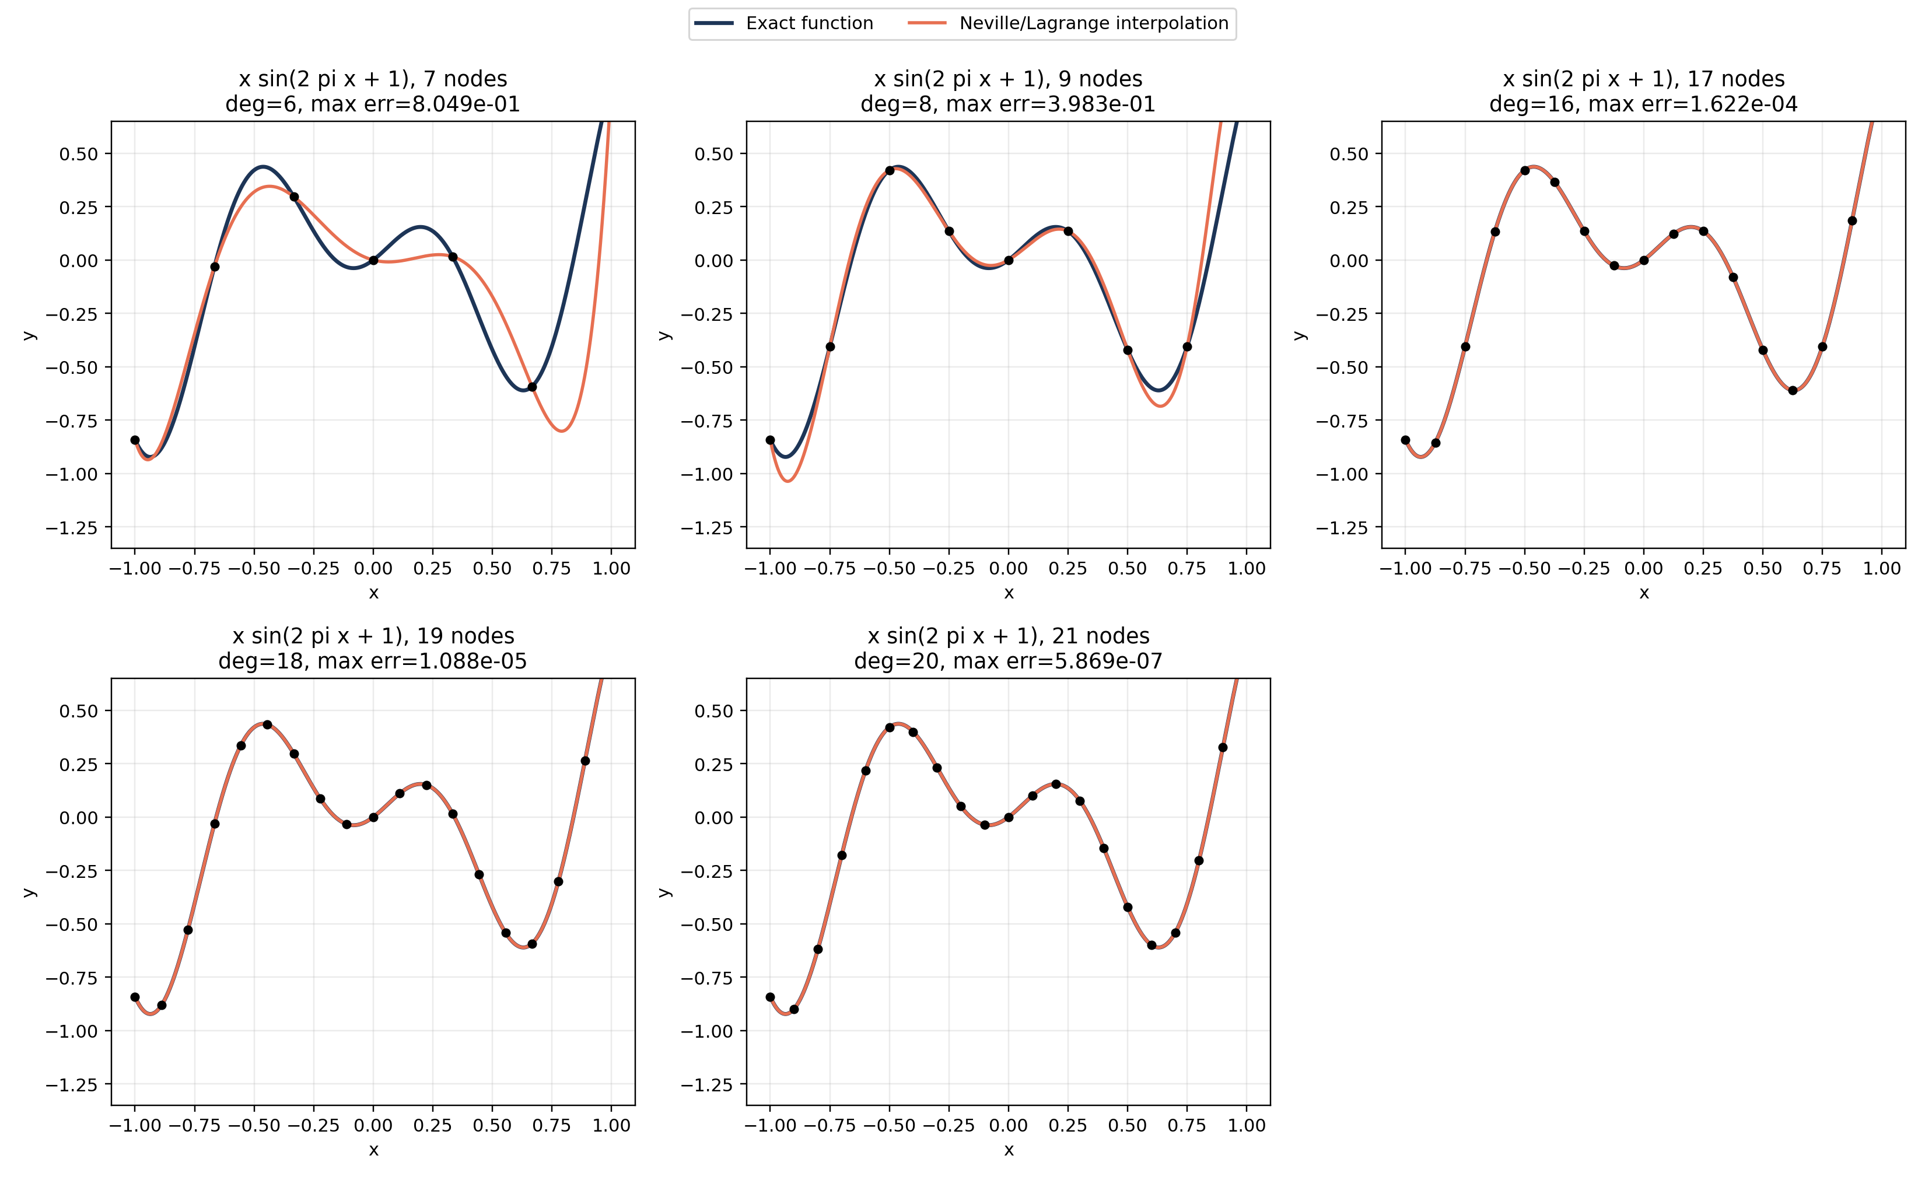
Problem 3 interpolation comparison
误差汇总见表 4。
节点数 | 插值次数 | 最大绝对误差 | RMSE
7 | 6 | 8.048997e-01 | 2.465718e-01
9 | 8 | 3.983079e-01 | 1.014035e-01
17 | 16 | 1.621634e-04 | 3.026737e-05
19 | 18 | 1.088196e-05 | 1.927355e-06
21 | 20 | 5.868755e-07 | 9.914063e-08
从 7 个节点的结果可以看出，初始插值已经能够大体跟随原函数，但边界附近仍存在较明显误差。

3.3.2 (2) 更多节点的重复实验
继续增加节点数后，插值误差随次数提高而明显下降。21 个节点时，最大绝对误差已降至 5.87\times 10^{-7}。

3.4 讨论和扩展
这一结果与第二题形成鲜明对照。x\sin(2\pi x+1) 在边界附近没有 Runge 函数那样强烈的端点张力，因此高阶等距插值并未触发灾难性振荡。由此可见，插值效果高度依赖目标函数形状，不能将第二题中的失败经验机械外推到所有函数。

4 Project 2：高精度圆周率计算

4.1 题目陈述
Project 2 要求在笔记本电脑上计算 $π$，精确到小数点后至少 10000 位，并尽量兼顾：

4.1.1 (1) 计算速度
尽量提高计算速度。

4.1.2 (2) 可达到的位数规模
尽量提高可达到的位数规模，且至少达到小数点后 10000 位。

4.2 解决方案
主计算路线采用 Chudnovsky 公式与 binary splitting：
Input : target decimal digits d
Output: decimal expansion of pi and benchmark summary
N <- number of Chudnovsky terms required by d
(P, Q, T) <- binary_split(0, N)
s <- guard digits
X <- isqrt(10005 * 10^(2(d+s)))
pi_scaled <- floor(426880 * X * Q / T)
truncate guard digits and format decimal string
benchmark multiple backends:
optimized CPU GMP route
GPU hybrid route
y-cruncher reference route
其中，完整高精度结果文件通过 results/project2_pi_100000000_digits.txt 保存；不同后端的速度比较通过 CSV benchmark 汇总。

4.3 问题答案
本次实验已经稳定生成 100000000 位十进制结果文件，显著超过题目要求的 10000 位下限。代表性后端比较见表 5。
后端 | 工作类型 | 位数 | 用时 / s | 数字吞吐率 / digits/s
CPU GMP 基线 | 完整计算 | 100000000 | 90.908825 | 1.10e+06
GPU hybrid v4 | 完整计算 | 100000000 | 36.871892 | 2.71e+06
y-cruncher 100M | 完整计算 | 100000000 | 2.124 | 4.71e+07
y-cruncher 2.5B | 完整计算 | 2500000000 | 73.693 | 3.39e+07
GPU FFT batched | 精确乘法 | 100000000 | 0.669939 | 1.49e+08

4.3.1 (1) 计算速度
若比较自研完整流水线，GPU-resident v4 已比 CPU 基线明显更快；若追求本机端到端极限，y-cruncher 仍是当前最快的完整求解路线。

4.3.2 (2) 可达到的位数规模
精度方面，题目所要求的 10000 位已经被大幅超越，本次报告验证到了 100000000 位完整十进制输出。

4.4 讨论和扩展
Project 2 的关键不只在于级数收敛速度，还在于多精度整数乘法、归并、整除和开方这整条流水线的组织方式。Chudnovsky 公式保证了高位数下的快速收敛，而 binary splitting 则把求和改写成更适合并行与大整数运算的结构。
从结果上看，GPU FFT 后端在“精确乘法”这一级已经达到 1.49e+08 digits/s，说明乘法内核本身具有很强的吞吐能力；但在完整圆周率计算中，最终性能仍然受到归并、整除、开方以及 host-device 数据组织的限制。因此，完整流水线的性能一定低于纯乘法基准。
这也解释了为什么三类结果需要分开理解：
- CPU GMP 路线给出的是稳定、可复现实验基线。
- GPU hybrid v4 说明自研 GPU 路线已经能够在真实高位数上取得端到端加速。
- y-cruncher 则提供了当前机器上的成熟工程上限，是“速度与位数同时最大化”时的最强参考答案。

